Neuromarketing en el sector Retail 2017-2023. Una revisión sistemática.


María Fe Melgar Leceta,
Universidad Peruana de Ciencias Aplicadas, Lima, Perú
Melgarmariafe@gmail.com

Brigitte Massiel Ninaquispe Robles
Universidad Peruana de Ciencias Aplicadas, Lima, Perú

Briggite Ninaquispe Robles,
Universidad Peruana de Ciencias Aplicadas, Lima, Perú

Enzo Morales Marquina,
Universidad Peruana de Ciencias Aplicadas, Lima, Perú

Joaquin Gomez Bravo,
Universidad Peruana de Ciencias Aplicadas, Lima, Perú

Xiomara Urbizagastegui Goñi,
Universidad Peruana de Ciencias Aplicadas, Lima, Perú

Resumen

La existencia de una saturación de productos y servicios en el mercado ha producido que las empresas busquen nuevas formas de diferenciarse, utilizando el neuromarketing para conocer qué estímulos de marketing generan un impacto positivo en los consumidores. El objetivo de este estudio es analizar investigaciones sobre el neuromarketing en el sector retail entre los años 2017 a 2023. Se realizó una revisión sistemática de 21 artículos obtenidos en diversas bases de datos científicas. Para la selección de los artículos se tomó en cuenta el método Prisma. La investigaciòn revela que el neuromarketing es una tendencia emergente en la investigaciòn de mercados, la cual se basa en estudiar las reacciones cognitivas y emocionales del cerebro a diversos estìmulos de marketing y ayuda a conocer como el cerebro de los consumidores procesa la información de estos estímulos. Las compañías que aspiran a un crecimiento constante en el mercado necesitan comprender el ZMOT de su público objetivo y cuáles son los estìmulos de marketing que ayudan a que las personas consuman sus productos o servicios. Asimismo, para poder generar un valor agregado adecuado, las empresas necesitan obtener información sobre cómo los sentidos y las emociones ayudan a que un consumidor escoja un producto o servicio frente a otro y qué estímulos sensoriales son los más adecuados de utilizar.
Palabras clave: neuromarketing; zmot; estímulos sensoriales; emociòn; marketing sensorial.
Neuromarketing in the retail sector 2017-2023. A systematic review
Abstract
The existence of a saturation of products and services in the market has caused companies to look for new ways to differentiate themselves, using neuromarketing to understand which marketing stimuli generate a positive impact on consumers. The objective of this study is to analyze research on neuromarketing in the retail sector between the years 2017 to 2023. A systematic review of 21 articles obtained from various scientific databases was carried out. The Prisma method was considered for the selection of the articles. The research reveals that neuromarketing is an emerging trend in market research, which is based on studying the cognitive and emotional reactions of the brain to various marketing stimuli and helps to understand how consumers' brains process information from these stimuli. Companies that aspire to constant growth in the market need to understand the ZMOT of their target audience and what are the marketing stimuli that help people consume their products or services. Likewise, to generate adequate added value, companies need to obtain information about how the senses and emotions help a consumer choose one product or service over another and which sensory stimuli are the most appropriate to use.
Keywords: zmot; sensory stimuli; emotion; sensory marketing
INTRODUCCIÓN
Siguiendo a Kotler y Armstrong (2013) el neuromarketing es un concepto que ya se venía manejando de forma teórica desde 1990 por Gerald Zaltman quien hasta la fecha es considerado el precursor de dicho concepto, el cual lo dio a conocer en la revista Fortuna. Sin embargo, Brierley (2017) en su repositorio es quien nos da a conocer que fue Ale Smidts en 2002 en el premio nobel de economía, quien además de transmitir la importancia y las repercusiones que tendrían en el mundo moderno, fue quien demostró de forma práctica el beneficio de dicha teoría.
Lindstrom (2003) nos indica que tras dichas declaraciones existió un auge e interés que duró no más de cinco años en donde los principales líderes de los diversos sectores buscaron establecer un sentido más neurológico no solo en sus publicidades, sino también sus colores, imágenes y mensajes que transmitían al público. La implementación del neuromarketing no solo generó en ese entonces altos costos para ellos, sino también en algunos casos logró retrasar algunas salidas de campañas o innovaciones por el interés de centrar el enfoque del neuromarketing.
En la sociedad actual y con la llegada de la generación alfa (2010- actualidad), hubo un sentir e interés por parte de los consumidores en tener más información no solo de la fabricación y producción, sino también del impacto ecológico y emocional que generan las marcas en el mundo. Según nos comenta Stacho et al. (2015), esto sumado a la tendencia de infidelidad en los clientes hacia las marcas provocaba que las proyecciones estimadas por campañas y eventos que se tenían planeadas durante el año se manejen bajo un rango de incertidumbre, siendo esta positiva o negativa para la marca. Finalmente, la idea de implementar el neuromarketing tomó más fuerza con el aporte de Hus et al. (2016) que veía cada vez más frecuentes en múltiples sectores esta tendencia de marketing. Según él, el sector que más lo supo aprovechar fue el sector Retail con implementación de música, olores, imágenes y conceptos que den un sentido de empatía y cercanía con cada público nuevo y existente que tengan para su categoría.
Actualmente el rubro del sector retail es conocido por la gran magnitud de operaciones e información que genera a diario y por la oferta masiva y variada de artículos de diferentes categorías al consumidor final. Debido a que en este sector se ofrecen productos tan variados es se vuelve más difícil la posibilidad de fidelizar a los clientes con la marca (Mondati, 2013). Asimismo, el mundo se encuentra cada vez más globalizado e interconectado y como consecuencia hay más competencia a nivel mundial sobre todo de tiendas detallistas, lo que genera que los métodos tradicionales de publicidad y de marketing resulten aburridos y saturen a los consumidores, lo que lleva a pocas ventas en organizaciones que no han cambiado su forma de realizar publicidades ni de trabajar el marketing basándose en los pensamientos y emociones que tienen los clientes al momento de realizar una compra. (Pinzón y Viteri, 2021). De acuerdo con Palacios et al. (2020) un producto o servicio debe ser realmente atrayente para poder ser elegido por el consumidor ya que estos tienen diferentes pensamientos, emociones y comportamientos al momento de realizar una compra, lo cual se puede solucionar conociendo qué cambios se producen en los procesos cerebrales de los clientes al elegir un producto y que emociones y estímulos son los que hacen que los consumidores lo elijan.
Por un lado, en la última década, el sector retail ha tenido un gran crecimiento, ha generado una enorme cantidad de empleo y ha hecho que los países consuman más productos realizados en el interior de cada uno. (Guerrero, 2012). Asimismo, los países que lograron ser más eficientes en el sector retail han logrado crecer y hacerse más ricos (Jara et al. 2022). Según Martín (2020), no siempre las personas deciden concretar una compra de forma racional, sino que en la mayoría de las ocasiones los clientes se dejan llevar por sus emociones y sentidos. En las empresas del sector retail se utilizan colores diferentes en cada sección, así como también se utiliza música para incrementar el tiempo de permanencia de los clientes en un espacio de la tienda, se emplea el uso de olores placenteros en el ambiente, y también para favorecer el tacto, se deja que los consumidores puedan probar el producto (Jiménez-Marín y Elías 2018). El uso de los sentidos a la hora que un consumidor está observando productos en la tienda logra crear una mayor diferenciación de la tienda y fidelización de los clientes, así como crear marcas más fuertes en las mentes de los consumidores (Mejía, 2016).
Por otro lado, conforme con Martín (2020), el neuromarketing analiza los pensamientos inconscientes de los clientes cuando deciden realizar una compra. El neuromarketing combina la neurociencia, la psicología y el marketing con el objetivo de analizar la mente de los clientes ante estímulos comerciales que ofrecen las empresas (Berčík et al. 2021). Además, es una línea de la neurociencia en la que se utilizan sistemas tecnológicos médicos para analizar las reacciones de los clientes a ciertas marcas y anuncios publicitarios (Jara et al. 2022). De acuerdo con Baraybar et al. (2017), la publicidad posee una mejor eficacia cuando se utilizan técnicas de neuromarketing que registran las respuestas emocionales de las personas al momento de ver los mensajes publicitarios y cuando se han hecho investigaciones para comprobar la eficacia de los mensajes publicitarios, mediante la medición del recuerdo de diversos elementos de los anuncios. Asimismo, los nuevos métodos usados para medir las respuestas de los consumidores a la publicidad actual dan como resultado que a los consumidores les llama la atención los tipos de publicidades en las que se ve un gran afecto entre las personas (Venkatraman et al. 2015) lo cual produce una mayor aceptación del producto (Ohme et al. 2009).
En la actualidad, cuando se piensa en el neuromarketing, a menudo se relaciona con estrategias de marketing destinadas a comprender e influir en las decisiones de compra de los consumidores. Sin embargo, el neuromarketing abarca mucho más que eso, puesto que, siguiendo a Siddique et al. (2022), incluye una amplia gama de técnicas y herramientas diseñadas para explorar las respuestas cerebrales y emocionales de los consumidores ante los estímulos de marketing en diferentes situaciones y escenarios. Por ejemplo, uno de ellos, el sector retail. Por otro lado, conforme con Isa Salmi (2020), el neuromarketing se centra en las actividades cerebrales, la comprensión de la mente subconsciente de los consumidores, la explicación de sus preferencias, motivaciones y expectativas, y la predicción de su comportamiento.
Es importante comprender las necesidades y preferencias de los consumidores en este contexto para desentrañar las motivaciones detrás de sus decisiones de compra. Se busca responder a preguntas sobre si los precios, la calidad, la marca u otros factores influyen de manera significativa en el proceso de elección de productos y servicios en el sector retail, especialmente en un contexto de tendencias cambiantes. Además, se ha observado una tendencia hacia la implementación de estrategias neuromarketing que permiten a los consumidores experimentar productos y servicios desde la comodidad de sus hogares, lo que sugiere que la preocupación por la experiencia de compra y la satisfacción personal están en alza.
El neuromarketing en el sector retail durante el periodo de 2017 a 2023 ha sido un campo en constante evolución. De acuerdo con Hossein et al. (2022) influye en la toma de decisiones de compra de los consumidores. Por ejemplo, como la disposición y ubicación de sus productos; el aroma; la iluminación; carteles y avisos de la tienda. Esto les permite a las tiendas implementar estrategias de marketing que conecten con la mente del consumidor. Además, esta revisión sistemática se propone explorar más a fondo este fenómeno y sus implicaciones, identificando tendencias y patrones clave que ayudarán a comprender mejor su impacto en el retail moderno.
Luego de explicar y contextualizar el objetivo general es Analizar las evidencias sobre el neuromarketing en el sector retail entre el 2017 y el 2023. Asimismo, se presentan los objetivos específicos, los cuales son Analizar las premisas conceptuales usadas en los artículos sobre el neuromarketing en el sector retail entre el 2017 y el 2023, Analizar la metodología usada en los artículos sobre el neuromarketing en el sector retail entre el 2017 y el 2023 y Analizar las conclusiones de los artículos sobre el neuromarketing en el sector retail entre el 2017 y el 2023.
Golnar-Nik (2019) destaca que el uso de datos biométricos es un tema principal para las investigaciones de neuromarketing, donde se comprenderán los mecanismos de los consumidores al momento de realizar alguna compra y el comportamiento al momento de cómo les afecta algunas publicidades como videos o fotos, es por eso que es primordial abordar estos temas a mayor profundidad. De igual manera es necesario realizar una recopilación académica de los últimos siete años, donde nos permitirá proporcionar información acerca del neuromarketing en el sector retail. Del mismo modo, se logrará entender sobre las principales técnicas, tecnología y nuevas tendencias emergentes del neuromarketing en el sector retail. Por ende, se realizará un análisis exhaustivo de artículos relevantes acerca del tema a tratar. Con el fin de desarrollar y resolver los objetivos específicos planteados.
METODOLOGÍA
El método Prisma es una herramienta útil para realizar revisiones sistemáticas y metaanálisis en proyectos académicos, especialmente en el campo de la salud. En consonancia con Morales (2022), el método PRISMA se basa en la revisión exhaustiva de toda la literatura sobre un mismo tema para extraer una serie de conclusiones, detallando los términos de búsqueda, los motores de búsqueda, los criterios de inclusión y exclusión, y el análisis de la calidad y el sesgo de los estudios. Por otro lado, Urrutia y Bonfill (2010) ofrecen algunas pautas sobre cómo aplicar el método PRISMA en los proyectos académicos, como definir la pregunta de investigación, diseñar el protocolo de revisión, realizar búsquedas exhaustivas, seleccionar los estudios, extraer y analizar los datos, y evaluar la heterogeneidad y el sesgo según sea necesario.
Se llevó a cabo la revisión sistemática sobre el Neuromarketing en el sector Retail en cinco bases de datos: Scopus, Scielo, Science direct, Proquest y Redalyc. A cada una de las revistas se les colocaron los códigos A, B, C, D, E. Para ejercer la búsqueda, se empleó el operador booleano “and” tanto en español como en inglés. Los términos de combinación para la indagación de fuentes fueron codificados de la siguiente forma: “Neuromarketing” (A1), “Marketing Sensorial” (A2), Neuromarketing and Comportamiento del consumidor (A3), “Marketing Sensorial and Comportamiento d
Consumidor” (A4) “Neuromarketing” (A5), “Sensory Marketing” (A6), “Neuromarketing and Consumer Behavior” (A7), Sensory Marketing and Consumer Behavior (A8).
Para la selección de las investigaciones se aplicaron los siguientes criterios de inclusión: artículos de revisión y discusión teórica (publicados entre el 2017 y 2023) a nivel global. A esta sección se le aplicaron los siguientes criterios de exclusión: artículos que no estén vinculados al neuromarketing, marketing sensorial y/o comportamiento del consumidor. Como resultado de ello, se obtuvieron 44539 artículos, luego se filtró esos artículos quedándonos solo con los que pertenecen al sector retail y quedaron 13342 artículos. Finalmente se revisó cuales se podían descargar y quedaron 2598 artículos, pero solo 21 cumplieron con los objetivos planteados para esta investigación. Para desarrollarlo se tomó en cuenta el método Prisma (Moher et al. 2016).
Figura 1

Sucesión del método Prisma
 | identificación |  |  | En las seis bases de datos: Socpus, Ebsco, Scielo,  Dialnet y Proquest se registraron  44539  artículos, todos ellos referidos a el neuromarketing o marketing sensorial dentro del periodo 2017 a 2023
 | Revisión |  |  | De los  44539  artículos, sólo quedaron  13342  por estar dentro del sector retail
 | Elegibilidad |  |  | De los  13342 artículos, quedaron  13342  que se encontraban a nivel Mundial
 | Inclusión |  |  | De los  13342  artículos,  solo cumplieron con los objetivos de la investigación  21
  artículos

Fuente: Elaboración Propia

Para la identificación de 44539 artículos registrados se pudo filtrar 13342 artículos que están relacionados con el sector retail y a su vez estos artículos se encuentran a nivel mundial. De esos 13342 artículos solo se podía tener un acceso a una descarga completa de 2598 artículos, sin embargo, de esos 2598 artículos solo 21 cumplen con los objetivos de nuestra investigación.

Tabla 1

Recopilación de los artículos de repositorios
Código de Base datos | Resultado  Base de datos s |  | Temática |  | Región |  | Acceso |  | Objetivo s |  | Artículos no repetidos
A SCOPUS |  | 517 |  | 24 |  | 24 |  | 17 |  | 11 |  | 2
B SCIELO |  | 75 |  | 10 |  | 10 |  | 5 |  | 5 |  | 3
SCIENCE  C  DIRECT |  | 13940 |  | 4201 |  | 4201 |  | 20 |  | 4 |  | 2
D PROQUEST |  | 29962 |  | 9105 |  | 9105 |  | 2554 |  | 35 |  | 13
E REDALYC |  | 45 |  | 2 |  | 2 |  | 2 |  | 2 |  | 1
 |  | 44539 |  | 13342 |  | 13342 |  | 2598 |  | 57 |  | 21
Nota: Búsqueda de fuentes bibliográficas sobre el neuromarketing desde el año 2017 hasta el año 2023.

RESULTADOS Y DISCUSIÓN

Características

Para los 21 artículos escogidos (tabla 2) se indican las bases de datos seleccionadas por artículo, el autor de cada uno de los artículos y el país donde se llevó a cabo la investigación. Los artículos seleccionados a través del método prisma tienen relación con el neuromarketing en el sector retail durante los años 2017 a 2023.

Tabla 2
Base de Datos | Autor (es), Año | País
Science Direct | Rana y Cáceres (2022) | Reino Unido
Science Direct | Pereira et al. (2022) | Chile
Redalyc | Analid (2022) | Estados Unidos
ProQuest | Neomániová et al. (2022) | Suiza
ProQuest | Costa-Feito et al. (2022) | Reino Unido
ProQuest | Voicu (2022) | Rumania
ProQuest | Royo-Vela et al. (2022) | Suiza
ProQuest | Singh (2020) | Estados Unidos
ProQuest | Jiménez y Elías (2018) | España
ProQuest | Sagha et al. (2022) | Estados Unidos
ProQuest | Alsharif et al. (2021) | India
ProQuest | Malenkov et al. (2020) | Estados Unidos
ProQuest | Gurgu et al. (2020) | Rumania
ProQuest | Cherubino et al. (2019) | Canadá
ProQuest | Halkin et al. (2022) | Ucrania

Artículos elegidos en la revisión sistemática

ProQuest | Halkin et al. (2020) | Estados Unidos
Scielo | Ahmed et al. (2022) | Perú
Scielo | Avedaño et al. (2021) | Colombia
Scielo | Grisales (2019) | Colombia
Scopus | Quintero y Martinez (2018) | Colombia
Scopus | Orbegoso et al. (2022 | Perú

El número de artículos seleccionados por fuente de datos se detalla en la figura 2. La cual muestra que para esta investigación se utilizaron trece artículos de ProQuest (el 61.9%), tres artículos de Scielo (el 14.3%), dos artículos de Scopus (el 9.5%), dos artículos de Science Direct (el 9.5%) y un artículo de Redalyc (el 4.8%).

Figura 2

Investigaciones elegidas por base de datos
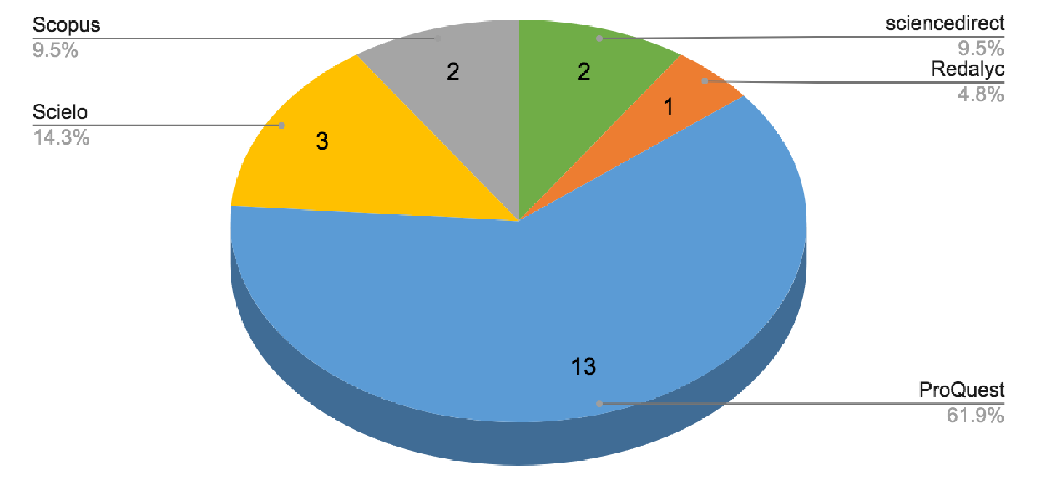
La figura 3 muestra los países donde se realizaron los veintiún artículos seleccionados mediante el método prisma considerando los criterios de inclusión y exclusión de esta investigación. En la figura 3 se puede observar que Estados Unidos es el país donde se pudo encontrar una mayor cantidad de investigaciones de neuromarketing en el sector retail entre los años 2017 a 2023. En Estados Unidos se pudo encontrar seis investigaciones, seguido por Colombia donde se pudo encontrar tres investigaciones. Asimismo, se puede observar también que se encontraron investigaciones en Reino Unido (2), Suiza (2), Rumania (2), Perú (2), Chile (1), España
(1), India(1),y Ucrania (1).

Figura 3

Artículos escogidos por país
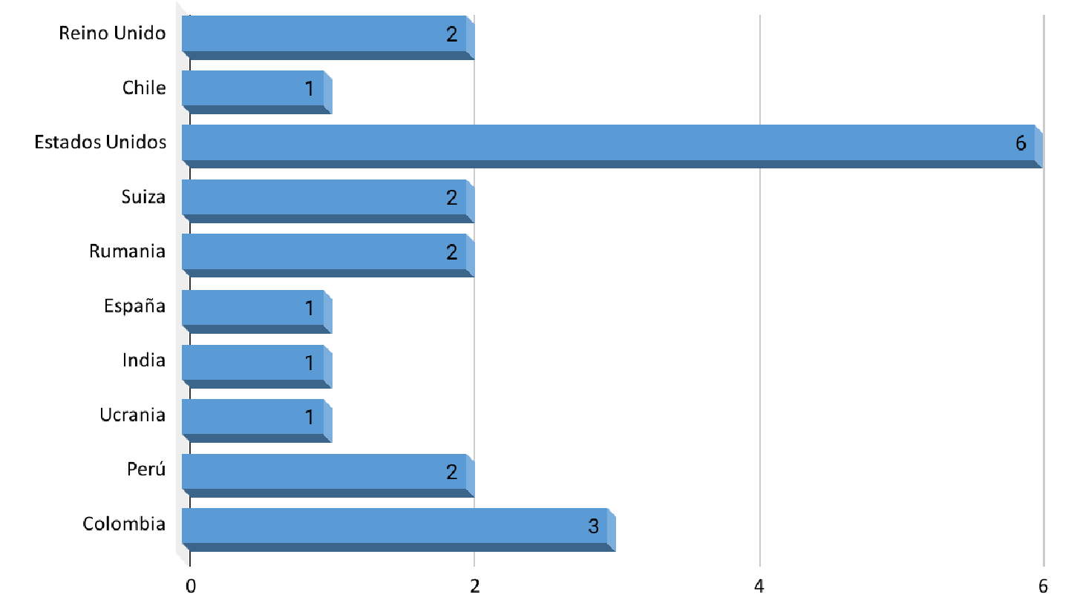

resultado 1: Premisas Conceptuales

El neuromarketing es una estrategia en la cual se puede apreciar una combinación de conceptos y teorías de la neurociencia y el marketing para tener un mejor entendimiento de la toma de decisiones de los consumidores y el efecto que se genera por las estrategias impuestas por las marcas en los puntos de ventas. Para llevar a cabo la premisa conceptual se llevó a cabo una revisión sistemática y exhaustiva de la literatura con el fin de obtener una mejor comprensión sobre el Neuromarketing en el sector retail 2017 - 2023. Se consideraron 21 artículos de los cuales se analizó su enfoque, alcance y el tipo de instrumento empleado.

Tabla 3

Definiciones encontradas en la investigaciòn
Autor(es), Año |  | Referentes teóricos |  | Definiciòn
Rana y Cáceres  (2022) |  | Khushaba (2013) |  | Proceso de neuromarketing inteligente para predecir las elecciones futuras de los consumidores a partir de señales de electroencefalografía.
Pereira et al.  (2022) |  | Murphy (2007) |  | El neuromarketing como un punto de inflexión ayuda en el momento cero a los clientes a poder decidirse por un producto u otro.
Analid (2022) |  | Hulten (2009) |  | El marketing sensorial, considera que los estímulos sensoriales intervienen en las reacciones transmitidas por los clientes, esto da como resultado un posicionamiento mental de una empresa de servicios y fidelidad del cliente.
Neomániová al. (2022) | et | Neomániová et  (2022) | al. Los elementos sensoriales son un factor muy importante en los puntos de venta minoristas, ya que influyen en las decisiones de los consumidores en el punto de venta.
Costa-Feito al. (2022) | et | Oliveira et  (2022) | al. El neuromarketing estudia cómo los individuos procesan los estímulos de marketing utilizando la neurociencia.
Voicu (2022) |  | Voicu (2022) | El marketing emocional son todas las actividades de marketing que se basan en generar emociones hechas para influir en las decisiones de compra de los consumidores.
Royo-Vela et al. (2022) |  | El neuromarketing es un recurso de mercado basado en el Royo et al. uso de técnicas neurocientíficas para adaptarlas al marketing de compra de los consumidores, tratando de llegar a las partes inconscientes y subconscientes de los mismos.

Falk et al. (2012) Las investigaciones de neurociencia y neuromarketing
Singh (2020) brindan mejores respuestas que los métodos tradicionales de análisis como entrevistas y encuestas.
Gómez y García (2012) El marketing sensorial es el uso de estímulos y elementos Jiménez y Elías
La persuasión y la toma de decisiones están influenciadas por dos rutas de procesamiento: la ruta central, que implica un procesamiento cognitivo profundo y deliberado, y la ruta periférica, que implica un procesamiento superficial y basado en señales periféricas.
Los textos resaltan la relevancia del neuromarketing y el marketing sensorial al influir en las decisiones de compra de los consumidores, utilizando técnicas avanzadas como la electroencefalografía para predecir elecciones futuras. Se destaca cómo los estímulos sensoriales en entornos minoristas moldean la percepción del cliente y generan fidelidad. El neuromarketing, mediante enfoques neurofisiológicos y psicológicos, busca comprender los procesos inconscientes y subconscientes de los consumidores, utilizando métodos más avanzados como la resonancia magnética funcional para comprender mejor las respuestas emocionales y cognitivas. La importancia de la primera impresión, la experiencia del cliente y la preferencia estética se destacan como factores clave para influir en las decisiones de compra, mientras se enfatiza la necesidad de comprender y utilizar los estímulos sensoriales y emocionales para fomentar la lealtad a la marca y la satisfacción del consumidor en entornos minoristas.

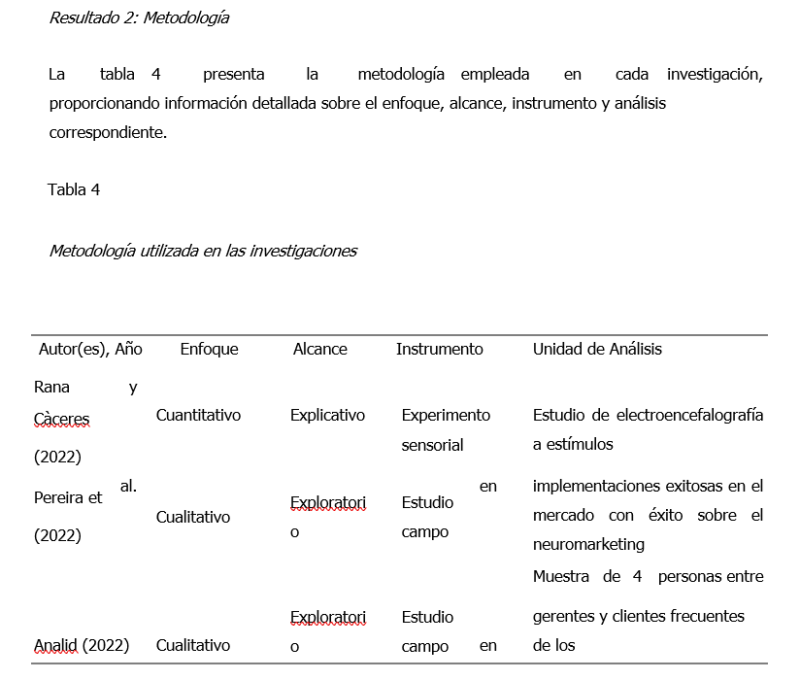

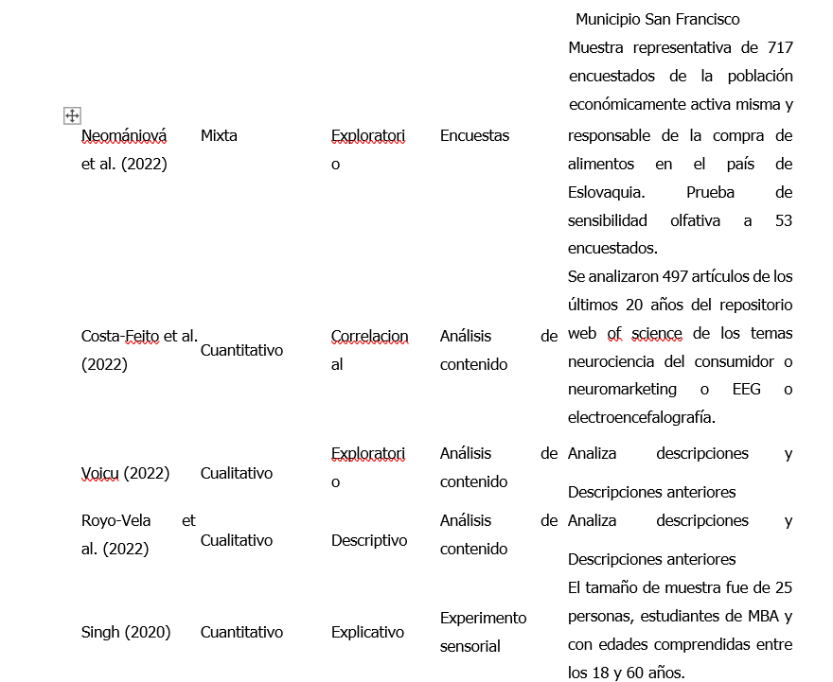

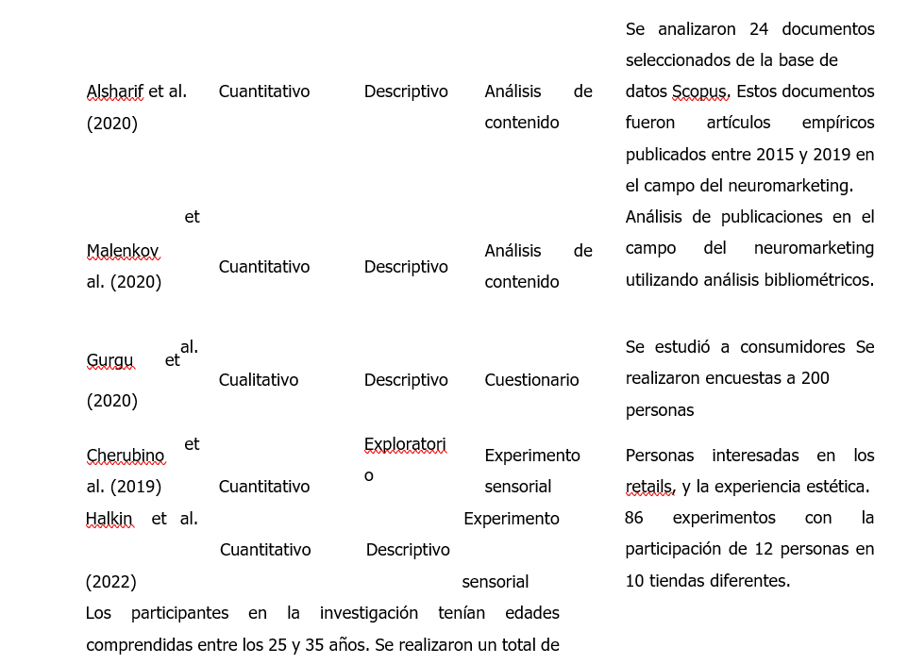

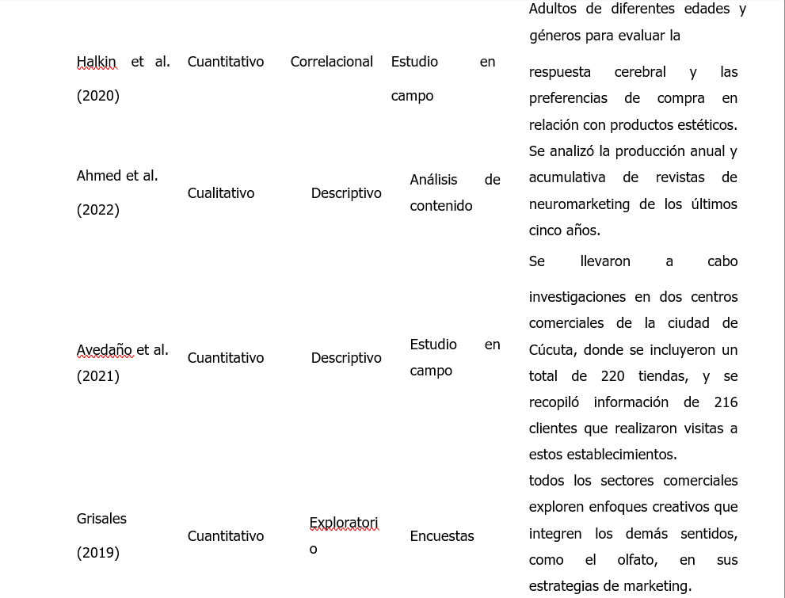

Se evidencia que, dentro de la totalidad de nuestros 21 artículos de los diferentes repositorios, el 57.10% utilizó el enfoque cuantitativo (12), el 38.10% un enfoque cualitativo (8) y un 4.8% el enfoque mixto (1) (Figura 4).
Figura 4

Enfoque metodológico de las investigaciones seleccionadas
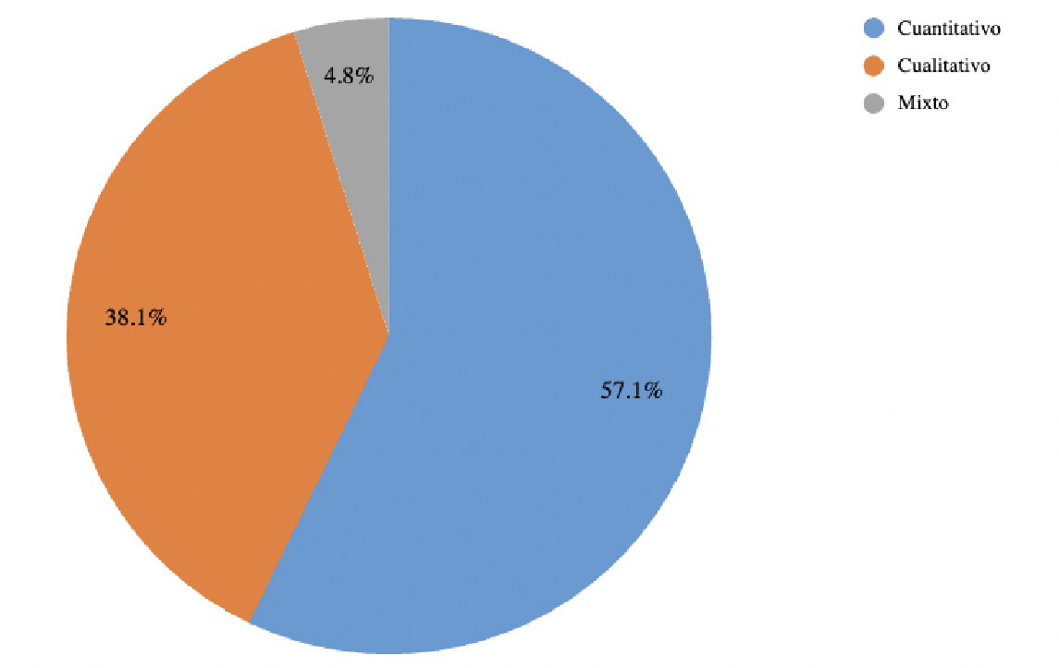
En el proceso de revisión de la literatura en relación con el alcance de las investigaciones, se identificaronque fueron explicativo (3), exploratorio (6), correlacional (2) y descriptivo (10), respectivamente. Además, en cuanto al instrumento utilizado para la recopilación de datos, se encontró que se emplearon diversas fuentes. Para las investigaciones cuantitativas, se utilizaron experimento sensorial (4), estudio de campo (3), cuestionario (1), análisis de contenido (5) y encuestas (1). Mientras que, en las investigaciones cualitativas, se llevaron a cabo estudio en campo (4) y análisis de contenido (2). En cuanto a la investigación mixta, se utilizaron cuestionarios (1) (Figura 5).

Figura 5

Instrumento utilizado en las investigaciones seleccionadas
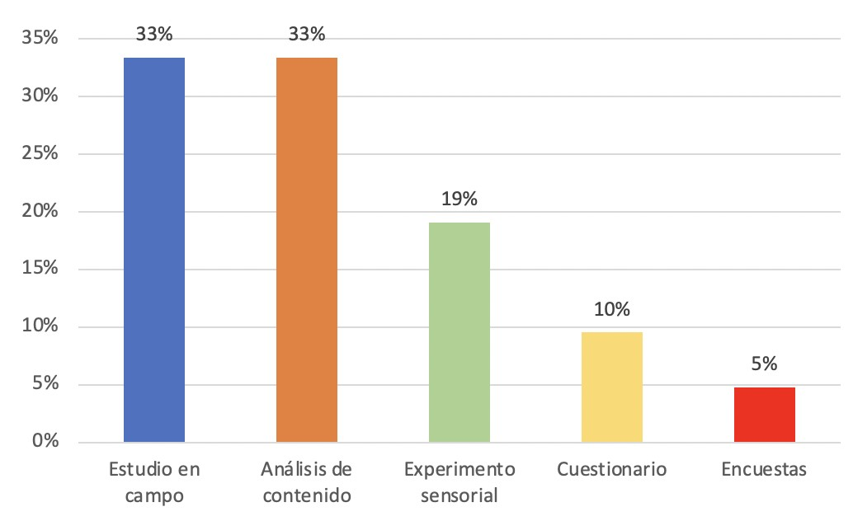

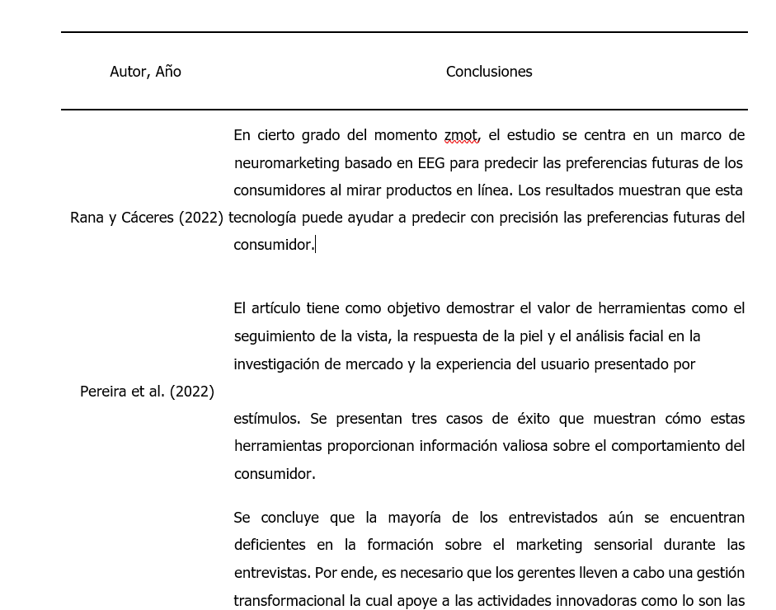
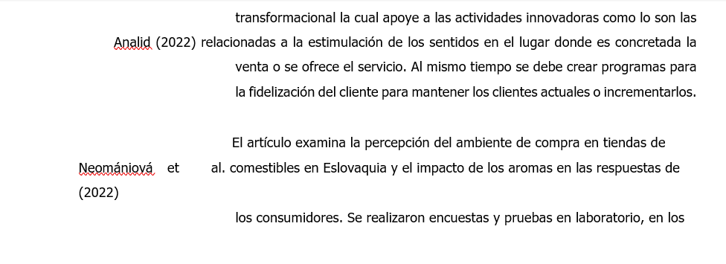

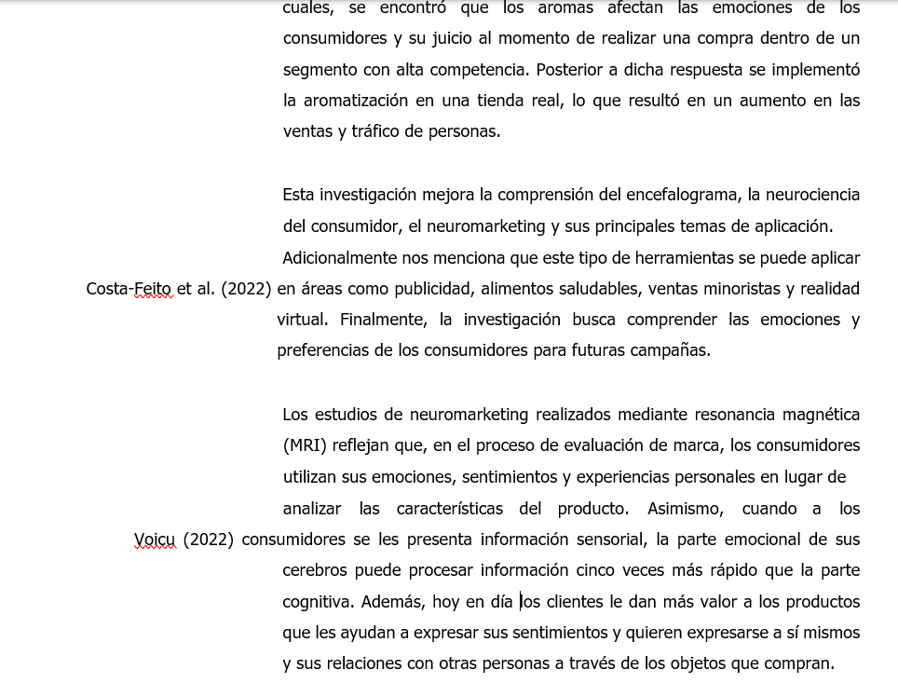
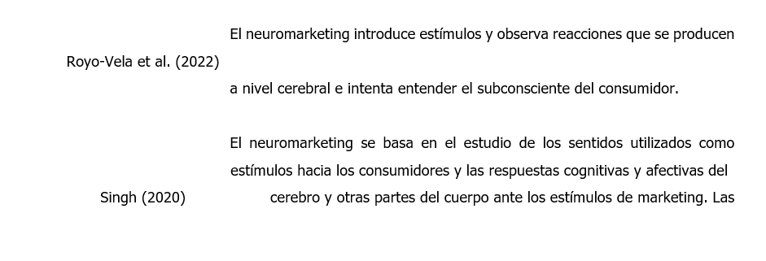

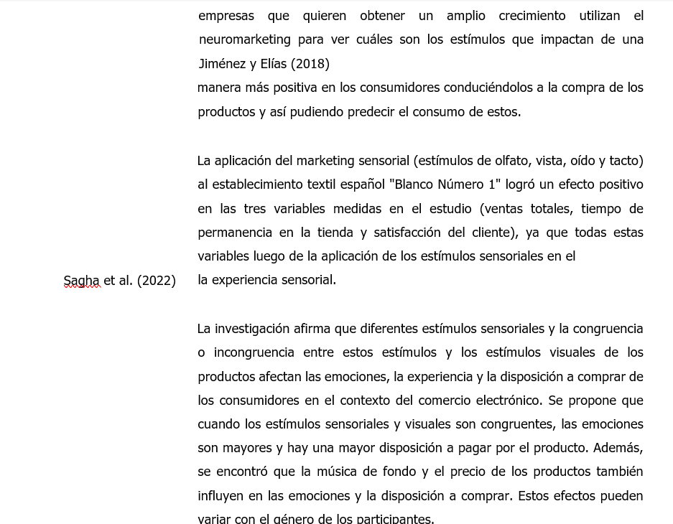
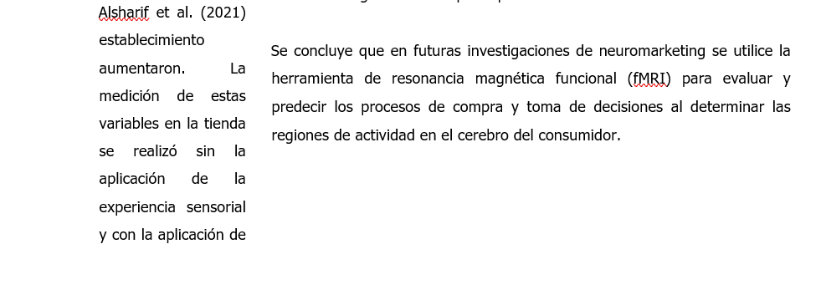

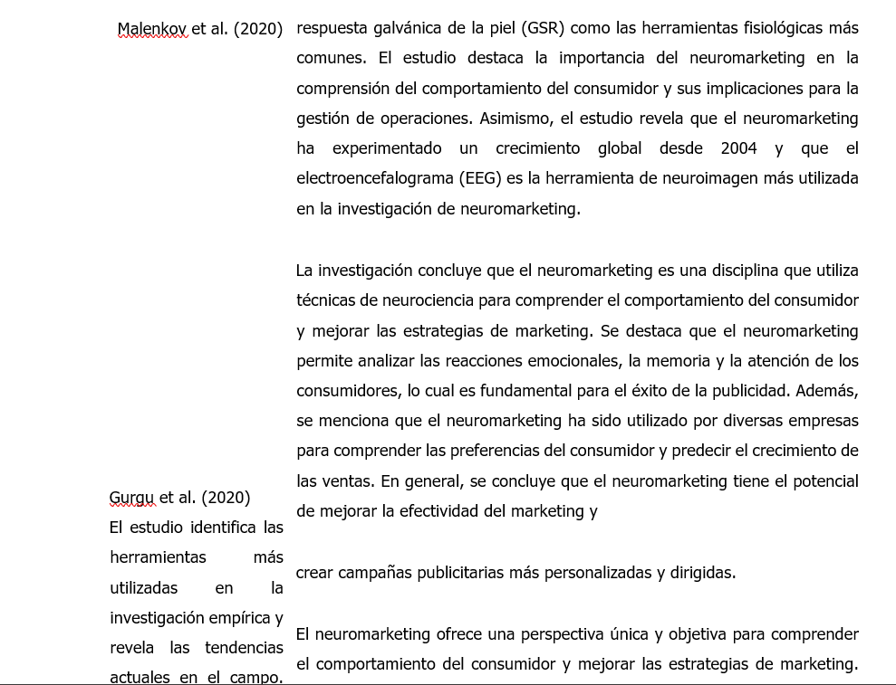
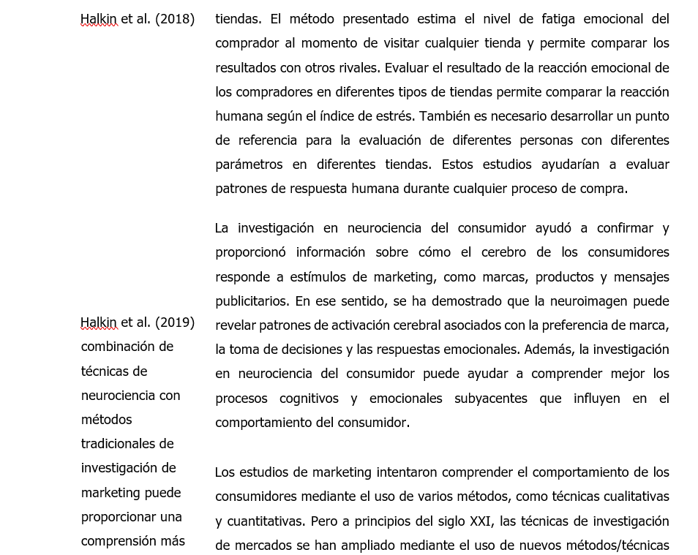
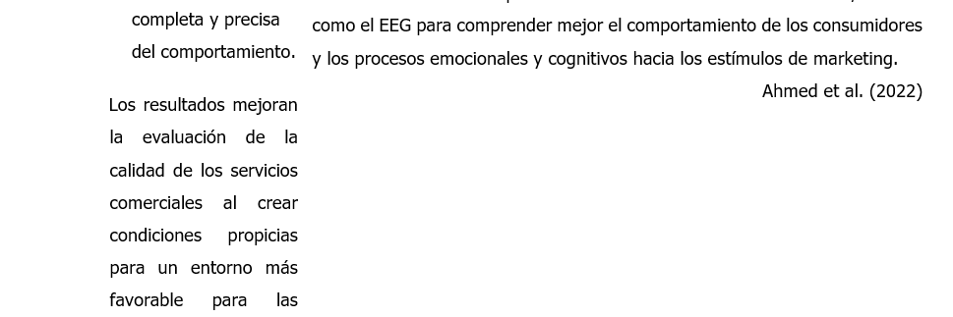

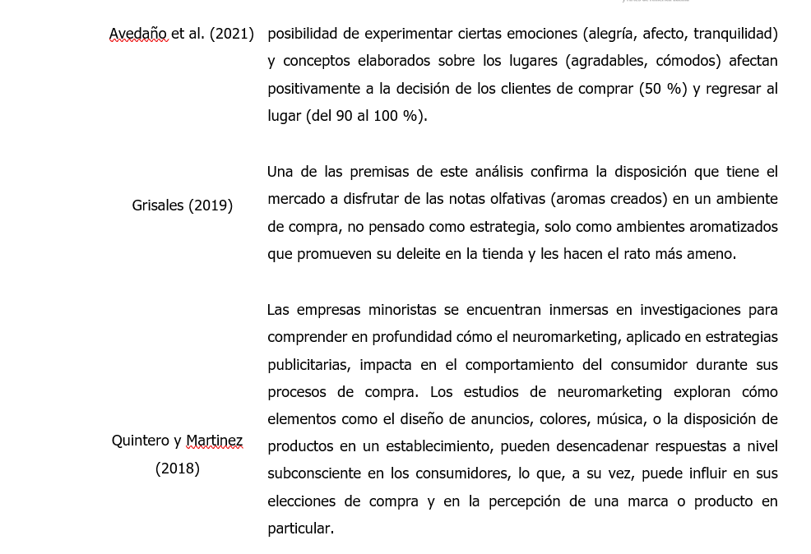
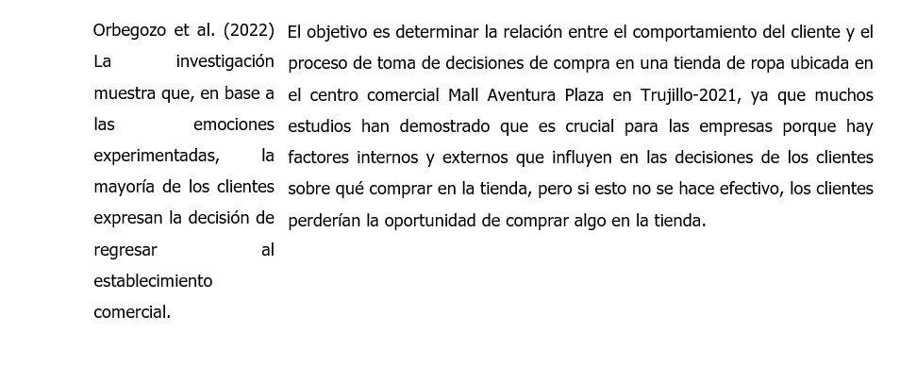
El Neuromarketing emplea herramientas como el seguimiento ocular, respuestas de la piel y el EEG para entender cómo los estímulos sensoriales impactan las decisiones de compra. Su capacidad para prever preferencias futuras permite el desarrollo de sistemas de marketing inteligente. La congruencia entre estímulos sensoriales y productos en retail afecta emociones y disposición a comprar. En el comercio minorista digital, la comprensión de impulsores y tendencias es crucial para una gestión efectiva. Casos de éxito, como la aromatización en tiendas, demuestran el impacto positivo en el comportamiento del consumidor y las ventas. El uso de FMRI y EEG como herramientas de neuroimagen destaca la importancia de comprender procesos de compra. El Neuromarketing, centrado en emociones y preferencias, supera en rapidez de procesamiento a la cognición. La congruencia entre estímulos sensoriales y visuales influye en la disposición a pagar por un producto. El marketing sensorial en tiendas textiles mejora ventas, tiempo de permanencia y satisfacción del cliente. La experiencia sensorial en tiendas afecta significativamente el estado emocional y la experiencia de compra del consumidor. En resumen, el Neuromarketing, con herramientas como EEG y resonancia magnética, es esencial para mejorar estrategias de marketing y comprender el comportamiento del consumidor en la experiencia de compra.
CONCLUSIONES
La revisión de artículos sobre neuromarketing en el sector retail entre 2017 y 2023 revela diversas premisas conceptuales centradas en respuestas cerebrales y emocionales, el uso de herramientas como la resonancia magnética funcional y la relevancia de estímulos sensoriales en la experiencia del consumidor. Se destaca la complejidad del neuromarketing y su enfoque en comprender la mente subconsciente para mejorar estrategias de marketing. Respecto a la metodología, se observa un predominio del enfoque cuantitativo, seguido por cualitativo y mixto, abarcando estudios explicativos y descriptivos con diversas herramientas de recopilación de datos. Las conclusiones extraídas indican que el neuromarketing, mediante tecnologías avanzadas, puede predecir con precisión las preferencias futuras del consumidor. Herramientas como el seguimiento ocular y la respuesta de la piel ofrecen información valiosa, mientras que la aromatización en tiendas y la congruencia entre estímulos sensoriales y visuales impactan en emociones y decisiones de compra. El neuromarketing se presenta como vital para mejorar estrategias y comprender el comportamiento del consumidor en la experiencia de compra, subrayando la importancia de la conexión emocional en el retail.
REFERENCIAS BIBLIOGRÁFICAS
Ahmed H. et al. (2021). Tendencias globales de investigación en neuromarketing:2015-2020. Revista de Comunicación. 2022, vol.21, n.1, pp.15-32.http://www.scielo.org.pe/scielo.php?script=sci_arttext&pid=S1684-09332022000100015&lang=es
Alsharif, A. (2021). Neuromarketing research in the last five years: a bibliometric analysis.Cogent Business & Management, vol.8, n.11, https://www.proquest.com/docview/2614939871/5CFAB5B8C05241D3PQ/131.
Analid de-los-Angeles, D. (2022). Marketing sensorial como estrategia persuasiva para la fidelización del cliente en el sector de servicios Revista Arbitrada Interdisciplinaria Koinonía, vol.7, n.13, pp.62-66. https://www.redalyc.org/journal/5768/576870356003/.
Avendaño, et al. (2021). Estrategias de neuromarketing visual en dos centros comerciales de la ciudad de Cúcuta, Colombia. Cuadernos de administración, vol.37, n.71, pp.1-14.http://www.scielo.org.co/scielo.php?script=sci_arttext&pid=S0120-464520210003000 02&lang=es.
Barrera, A., Duque , PL & Merchán , V (2022). Neurociencia y comportamiento del consumidor: análisis estadístico de su evolución y tendencias en su investigación Cuadernos Latinoamericanos de Administración, vol.18, n.35, pp.1-20:https://www.redalyc.org/articulo.oa?id=409674549010
Barquero Morales, W. (2022). Análisis PRISMA como metodología para revisión sistemática: una aproximación general. Revista Saúde em Redes, vol.8, n.1 pp.339-360. https://doi.org/10.18310/2446-4813.2022v8nsup1p339-360.
Barybar, A., Baños, M.,Braquero, O .,Rebeca Esteban & de-la-Morena, A, (2017). Evaluación de las respuestas emocionales a la publicidad televisiva desde el Neuromarketing. Comunicar, vol.25, n.52, pp.1-17.https://doi.org/http://dx.doi.org/10.3916/C52-2017-02
Cherubino et al., (2019). Consumer Behaviour through the Eyes of Neurophysiological
Measures: State of the Art and Future Trends. Computational Intelligence and Neuroscience, https://www.proquest.com/docview/2299086405/5CFAB5B8C05241D3PQ/6.
Costa- Feito, A. (2023). Electroencephalography in consumer behavior and marketing: a science mapping approach. Humanities and social sciences communications, vol.10, n.1, pp.474. https://www.proquest.com/docview/2845356623/19C1F31F039F4A59PQ/60.
Golnar-Nik P, Farashi S, Safari MS. (2019). The application of EEG power for the prediction and interpretation of consumer decision-making: A neuromarketing study. Physiol Behav. 2019 Aug 1;207:90-98. https://doi.org/10.1016/j.physbeh.2019.04.025
Grisales. (2019). El marketing olfativo como posicionamiento de marcas. Tendencias, vol.20, n.2, pp69-92.
http://www.scielo.org.co/scielo.php?script=sci_arttext&pid=S0124-869320190002000
69&lang=es
Gurgu, E. (2020). Neuromarketing for a better understanding of consumer needs and emotions.
Independent Journal of Management & Production, I J M & P, 11(1), 208-235. https://www.proquest.com/docview/2399206548/5CFAB5B8C05241D3PQ/133.
Halkin, A. (2019). Investigation Influence of Store Type on Emotional State of Consumer in the Urban Purchase. Foundations of Management, vol.11, n1, pp.7-22. https://www.proquest.com/docview/2199951054/5CFAB5B8C05241D3PQ/160.
Halkin, A. (2018). Emotional State of Consumer in the Urban Purchase: Processing Data.Foundations of Management, vol.10, n.1, pp.99-112. https://www.proquest.com/docview/2199951054/5CFAB5B8C05241D3PQ/160.
Hossein, M., & Sadeghi Boroujerdi, S. (2022). The influence of sellers’ ethical behaviour on customer’s loyalty, satisfaction and trust. Chicago. https://doi.org/10.1108/SJME-09-2021-0176
Mondati, A. (2013). Fidelidad de clientes en el mundo del retail. http://feminismo.bdigital.uncu.edu.ar/objetos_digitales/5715/tesis-cs-ec-mondati.pdf.
Moreno-Brieva, F. J., y Peñaherrera-Patiño, D. D. (2020). El secreto financiero como factor de la inversión directa extranjera. INNOVA Research Journal, 5(2), 51-66. https://doi.org/10.33890/innova.v5.n2.2020.1205
Pinzón Barriga , L. E., & Viteri Rade , L. Y. (2021). El Neuromarketing en la actualidad, ventajas e influencia en los consumidores. Revista E-IDEA Journal of Business
Sciences, 3(12), 50-66. https://doi.org/10.53734/eidea.vol3.id104.
Siddique, J., Shamim, A., Muhammad Nawaz, N., & Farrukh Abi, M. (2022). The hope and hype of neuromarketing: a bibliometric analysis. New York. https://doi.org/10.1108/JCMARS-07-2022-0018.
Jara Cerna, K. S., Miranda Guerra, M. P., & Céspedes Ortiz, C. P. (2022). Relación entre el neuromarketing y el posicionamiento de marca de una empresa del sector Retail. Revista Universidad y Sociedad, vol.14, n1, pp.554-563. https://repositorio.upn.edu.pe/bitstream/handle/11537/30271/Relationship%20between %20neuromarketing%20and%20brand%20positioning%20of%20a%20company%20i n%20the%20retail%20sectorR.pdf?sequence=1&isAllowed=y.
Jiménez, G., & Elías, R. (2018). Marketing sensorial: merchandising a través de las emociones en el punto de venta. Análisis de un caso. AdComunica,
235-253.https://www.proquest.com/docview/2616286808/9E336BFC65D0411EPQ/42
Malenkov, Y. (2021). Digitalization and Strategic Transformation of Retail Chain Stores:
Trends, Impacts, Prospects. Journal of Open Innovation : Technology, Market, and Complexity, 7(2),
108. https://www.proquest.com/docview/2576662979/5CFAB5B8C05241D3PQ/83.

Martín, L. (2020). La experiencia emocional del consumidor: análisis con técnicas del neuromarketing en Leroy Merlín Valladolid. Repositorio Documental de la
Universidad de Valladolid.
https://uvadoc.uva.es/bitstream/handle/10324/42129/TFG-J-199.pdf?sequence=1&isA llowed=y.
Hensel, el at. (2017). Conducting neuromarketing studies ethically-practitioner perspectives. Cogent Psychology, Doi: vol.10, n.10, pp13-23.
https://doi.org/10.1080/23311908.2017.1320858.

Neomániová, K. (2022). Use of Consumer Neuroscience in the Choice of Aromatisation as Part of the Shopping Atmosphere and a Way to Increase Sales Volume. Applied
Sciences, vol.12, n.14, 7069. https://www.proquest.com/docview/2693933326/48FB2170367149D6PQ/20.
Pereira et al., (2022). Algunas experiencias en Neuromarketing: pasando de los White papers a las investigaciones científicas. Procedia Computer Science, 199, pp.1409-1415. https://www.sciencedirect.com/science/article/pii/S187705092200179X.
Quintero Arango, L. F., & Martínez Gómez, J. (2018). Neuromarketing in advertising and its impact on the consumer of the retail sector of the Medellín city (colombia). Espacios, 39(16). https://scopus.upc.elogim.com/record/display.uri?eid=.
Rana y Cáceres, (2022). Un sistema de neuromarketing inteligente para predecir las elecciones futuras de los consumidores a partir de señales de electroencefalografía.
Physiology & Behavior, 253, https://www.sciencedirect.com/science/article/abs/pii/S0031938422001536.
Royo-Vela, M. (2022). Unveiling Neuromarketing and Its Research Methodology.
Encyclopedia 2022, vol.2, n.2, pp.729-751. https://www.proquest.com/docview/2679715828/48FB2170367149D6PQ/34.
Sagha, M. (2022). The one thing you need to change is Emotions: The Effect of Multi-Sensory Marketing on Consumer Behavior. Sustainability, vol.14, n.4, pp.2334. https://www.proquest.com/docview/2633188309/5CFAB5B8C05241D3PQ/77.
Singh, S. (2020). Impact of Neuromarketing Applications on Consumers. Journal of
Business and Management, vol.26, Num.2, pp.33-52. https://www.proquest.com/docview/2696903140/9E336BFC65D0411EPQ/827.
Urrutia G. & Bonifill x. (2010). Declaración PRISMA: una propuesta para mejorar la publicación de revisiones sistemáticas y metaanálisis. Revista Medicina Clínica, Vol.135.Núm.11. https://www.elsevier.es/es-revista-medicina-clinica-2-articulo-declaracion-prisma-unapropuesta-mejorar-S0025775310001454.
Voicu, M. (2022). Understanding and using emotions in marketing. Challenges of the
Knowledge Society, pp.630-638. https://www.proquest.com/docview/2720474520/5CFAB5B8C05241D3PQ/98.

